Penerapan Aplikasi Android E-Payment dan
Pemesanan Layanan Pujasera

Adrian Ramadhan ¹, Subari ²

Program Studi Teknik Informatika, STIKI Malang, Indonesia

Info Artikel |  | ABSTRAK
Riwayat Artikel  Diterima: 14-05-2022  Direvisi : 09-06-2022  Disetujui: 29-06-2022  Kata Kunci  Food Ordering;  E-Payments;  Food Court;  Androids;  Corresponding Author  Subari,  STIKI Malang,  Tel. +62 8123383553  subari@stiki.ac.id |  | Pujasera or Multi-purpose Snack Center is an area where food and drinks are served or enjoyed by buyers which consist of many variations of sellers divided into outlets, booths, or stalls. In general, each of these outlets conducts transactions directly with buyers, both choosing orders, serving food, and paying. This raises several problems, including queue numbers that are no longer in order and table numbers that are not well-coordinated, and the occurrence of queues of buyers. The purpose of this study is to design an Android-based application with e-payment and ordering service features at the food court so that it is expected to minimize obstacles and errors that occur. The payment mechanism is also carried out virtually with the existence of e-payments to make it easier for buyers and store owners. The features provided start from the deposit and balance refunds, and other related services so that they don't have to queue and don't have to carry cash. This implemented system can provide convenience and comfort to buyers and store owners, the application works well and is integrated to facilitate ordering and payment services to be more transparent and more informative. The percentage of interpretation evaluation is categorized as very feasible, with the results of the evaluation of application users with an interpretation level of 90%.

PENDAHULUAN
Sistem pelayanan pemesanan makanan maupun minuman pada sebuah pujasera umumnya masih manual. Sistem manual yang dimaksud meliputi cara pemilihan menu yang disediakan, pemesanan, pembayaran, serta pembuatan laporan pemasukan kurang efisien, sehingga tidak jarang menimbulkan kesalahan terutama pada laporan transaksi setiap gerai yang tentunya akan merugikan berbagai pihak yang bersangkutan [1] [2]. Perkembangan teknologi saat ini juga melahirkan adanya komunikasi tanpa kabel (wireless), di mana penggunanya tetap dapat berkomunikasi satu sama lain tanpa terhubung kabel. Keefektifan ini juga bisa diterapkan pada sebuah aplikasi yang berjalan di atas platform android [3]. Dengan munculnya dua teknologi di atas (wireless dan Android), maka sangat memungkinkan untuk menggabungkan keduanya menjadi sebuah aplikasi pemesanan makanan yang diakses melalui mobile devices android dengan memanfaatkan komunikasi wireless sebagai penghubung antar pengguna yang bersangkutan. Aplikasi ini nantinya dapat diakses di sisi pembeli dan pemilik gerai [4] [5]. Kelebihan dari aplikasi ini sekaligus menjadi perbaikan dari sistem pada penelitian sebelumnya adalah adanya fitur e-payment, di mana pembayaran dilakukan langsung pada aplikasi yang menerapkan transaksi deposit dan refund. Semua kontrol dilakukan oleh aplikasi tanpa menerapkan pembayaran elektronik dari pihak ketiga.
Calon pelanggan dapat mengakses aplikasi ini dari smartphone masing-masing untuk melihat ketersediaan menu dan melakukan pemesanan tanpa harus keliling ke masing-masing gerai. Sedangkan pada sisi pemilik gerai, aplikasi disediakan guna mengetahui pesanan yang masuk tanpa harus menghampiri meja yang bersangkutan, juga memberikan informasi ketersediaan makanan pada salah satu menu mereka. Keefektifan sistem di atas diharapkan mampu memudahkan berbagai pihak dan mengurangi human error yang biasa dilakukan.

METODE
Metode penelitian ini dimulai dengan tahap pengumpulan data dan informasi dilakukan dengan diskusi langsung dengan para pemilik gerai pada pujasera. Hal tersebut berfungsi untuk mengetahui bagaimana proses transaksi selama ini dilakukan, data yang terkumpul akan di analisa agar mendapatkan solusi yang lebih baik. Tahapan prosedur penelitian dilakukan dengan System Development Life Cycle (SDLC). Penggunaan teknik SDLC ini mudah diterapkan, menyediakan template untuk analisis, desain, mengkodekan, pengujian, teknik pemeliharaan, dan sangat cocok untuk pekerjaan penulis pada penelitian ini untuk pengembangan platform ganda berbasis web dan seluler. Dimulai dari pengumpulan data, pelaksanaan Analisa data, melakukan perancangan atau desain, tahapan pembangunan sistem atau mengkodekan serta diakhiri dengan tahap pengujian seperti tampak pada gambar 1.
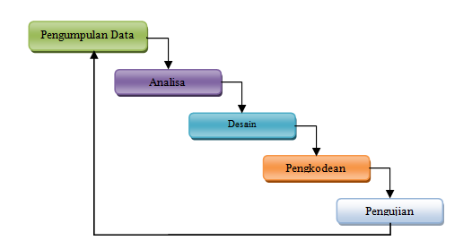
Gambar 1. Tahapan dalam SDLC

a. Komunikasi Data Antara Smartphone Dan Web Service
Untuk menjadikan sistem terpadu maka perlu dirancang sebuah sistem yang menghubungkan data antara server [6] yang mengelola web dan RESTful Web API dengan aplikasi di Android.
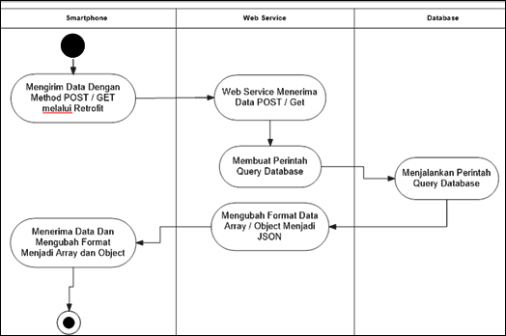
Gambar 2. Komunikasi data antara smartphone dan web service

Gambar 2 menunjukkan interaksi antara smartphone / mobile Android dengan web service dan database. Saat Pertama smartphone akan mengambil dan mengirim data, harus menggunakan method POST / GET, kemudian web service akan menerima data yang dikirim, jika dibutuhkan data dari database maka web service akan membuat perintah query, sesuai dengan permintaan smartphone dan bagian database akan menjalankan perintah query tersebut. Setelah itu data yang didapatkan dari database akan dirubah oleh web service menjadi format JSON agar dapat dikirim dalam bentuk string melalui protocol HTTP, kemudian bagian smartphone akan menerima data dalam bentuk JSON. Agar bisa ditampilkan sesuai kebutuhan maka perlu diubah menjadi format ArrayList atau Object menggunakan JSON Parser.
b. Perancangan sistem
Use case diagram menggambarkan urutan interaksi antara satu atau lebih aktor dan sistem. Setiap use case menggambarkan perilaku aspek tertentu dari sistem tanpa mempengaruhi struktur internal. Perancangan sistem ini ditunjukkan pada Gambar 3.
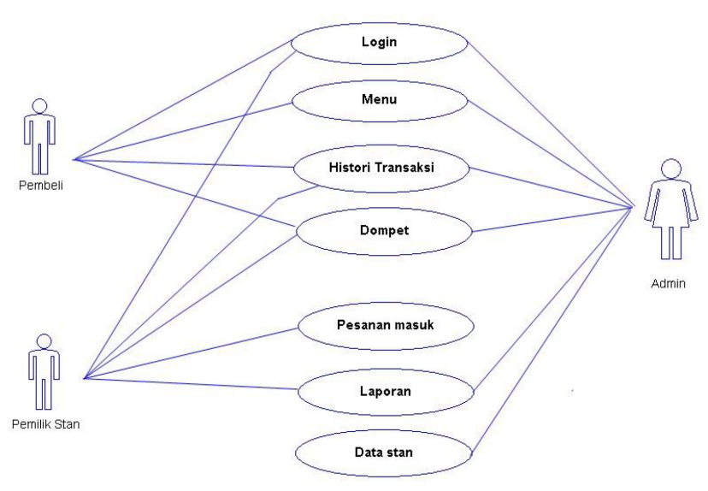
Gambar 3. Rancangan Aplikasi Pujasera

Pada gambar 3 terdapat interaksi yang berlangsung antara pengguna sistem. Interaksi yang terjadi adalah sebagai berikut: 1) Admin, pembeli, dan pemilik stan harus login terlebih dahulu agar dapat mengakses halaman dashboard masing-masing, 2) Pembeli/pelanggan dapat melihat dan memesan berdasarkan pilihan menu makanan dan minuman, serta melihat saldo dompet / e-money yang dimilikinya, 3) Pemilik stan menerima pesanan masuk, kemudian menyiapkan untuk pelanggan, 4) Baik pembeli maupun pemilik stan dapat melihat histori transaksi yang telah selesai dilakukan sebelumnya, 5) Admin dapat mengatur nomor meja, yang digunakan dalam bertransaksi, 6) Admin dapat mengatur kategori dan data hidangan sebagai daftar menu yang bisa di pesan oleh pelanggan, dan 7) Admin dapat melihat Laporan grafik pendapatan dalam bentuk chart bar.
c. Activity Diagram
Activity diagram menggambarkan aktivitas yang terjadi pada sistem. Gambar ini secara grafis menunjukkan langkah-langkah proses kerja sistem dari awal sampai akhir [7]. Activity diagram dalam aplikasi ini terdiri dari 1) activity diagram admin login ke dalam sistem, 2) activity diagram admin melihat data transaksi, 3) activity diagram admin mengatur data nomor meja, 4) activity diagram admin mengatur data kategori, 5) activity diagram admin mengatur data hidangan, 6) activity diagram admin mengatur data Stan, 6) activity diagram admin melihat laporan penjualan, 7) activity diagram pelanggan login ke dalam aplikasi, 8) activity diagram pelanggan pesan hidangan, 9) activity diagram pelanggan konfirmasi dan bayar pesanan, 10) activity diagram pelanggan melihat data pesanan, 11) activity diagram pelanggan melihat status meja, 12) activity diagram login stan, 13) activity diagram stan konfirmasi pesanan baru, 14) activity diagram stan melihat data laporan, 15) activity diagram stan menambah saldo dompet online pelanggan, 16) activity diagram pelanggan melakukan permintaan refund ke stan.
Berikut pada gambar 4 adalah alur dari activity diagram pelanggan untuk melakukan permintaan refund ke stan.

Gambar 4. Activity diagram Pelanggan Request Refund Saldo ke Stan

d. Physical Data Model (PDM)
Sebelum melakukan perancangan dari Physical Data Model (PDM) adalah menyiapkan rancangan Entity Relationship Diagram (ERD) yang dilanjutkan dengan rancangan Conceptual Data Model (CDM). Berikut adalah rancangan PDM dari aplikasi ini sesuai yang terlihat pada gambar 5.

Gambar 5. Physical Data Model (PDM)

e. Rancangan Menu
Tahapan berikutnya adalah membuat rancangan struktur program yang dapat digunakan sebagai rancangan antarmuka. Berikut struktur aplikasi sistem informasi pelayanan terpadu di pujasera seperti tampak pada gambar 6, 7 dan 8.

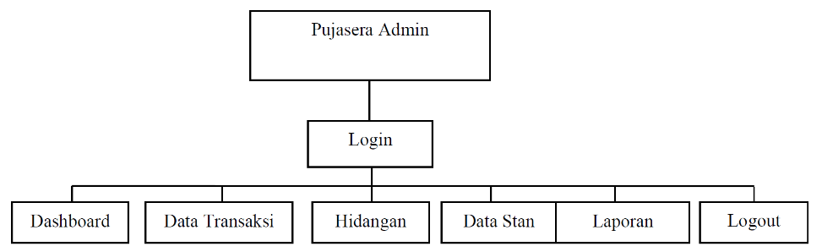
Gambar 6. Struktur Menu Admin

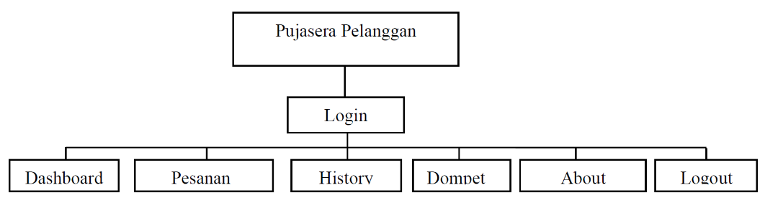
Gambar 7. Struktur Menu Pelanggan

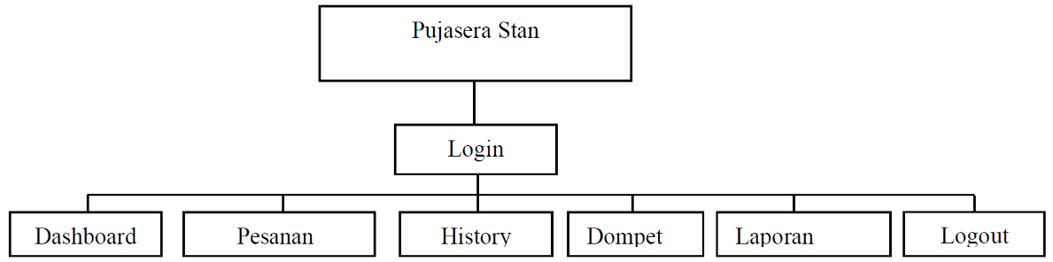
Gambar 8. Struktur Menu Stan

f. Rancangan Antarmuka Dengan Balsamiq Mockups 3
Balsamiq Mockups merupakan langkah pertama yang dilakukan dalam proses desain ilustrasi dasar dari struktur dan komponen. Berikut ilustrasi desain aplikasi sistem informasi pelayanan terpadu di pujasera. Dimulai dari gambar 9 desain halaman admin yang dipergunakan hanya khusus untuk admin, yang berfungsi untuk memasukkan data yang akan ditampilkan ke dalam aplikasi [8] [9].

Gambar 9. Desain Halaman Admin
Desain Halaman Pelanggan pada gambar 10 adalah menu yang dipergunakan oleh pelanggan untuk melakukan pemesanan. Pada halaman pelanggan berisikan icon bars untuk sub-menu jumlah saldo, setting akun, dan log out. Kemudian terdapat fasilitas pencarian untuk mencari menu makanan maupun minuman. Terdapat juga icon cart untuk melihat seluruh pemesanan dan melakukan pembayaran. Menu bar untuk kategori yang ada pada pujasera. Pada tampilan utama terdapat preview menu makanan maupun minuman, dan juga tombol pesan.

Gambar 10. Desain Halaman Pelanggan, Keranjang Belanja, Dompet dan Pemilik Stan

Desain Halaman Keranjang Belanja adalah menu yang dipergunakan oleh pembeli untuk melakukan input nomor meja, konfirmasi pemesanan, dan melakukan pembayaran. Pembeli tidak akan dapat melakukan pembayaran jika belum memasukkan nomor meja. Pembeli juga dapat melihat seluruh item yang akan dipesan.
Desain Halaman Dompet adalah menu yang dipergunakan oleh pembeli untuk melihat total saldo dan riwayat transaksi pembeli dan untuk bagian akhir adalah desain Halaman Pemilik Stan adalah menu yang dipergunakan oleh pemilik stan untuk memvalidasi pesanan, menambahkan stok menu, menambahkan saldo untuk pembeli (hanya terdapat pada salah satu stan), serta melihat laporan transaksi. Juga terdapat ikon notifikasi jika ada pesanan yang masuk.

HASIL DAN PEMBAHASAN

Penerapan sistem menggunakan konsep nirkabel ini akan membantu para pengusaha atau pengelola penjualan makanan khususnya untuk menyederhanakan transaksi pemesanan online [10] [11].
- Pengguna Aplikasi
Aplikasi pada sistem ini memiliki tiga jenis pengguna dengan fitur yang berbeda–beda, berikut pembagian pengguna dalam aplikasi ini:
- Pengguna
Pengguna sebagai pelanggan atau pembeli ini menggunakan aplikasi berbasis android dengan fitur antara lain: 1) melihat daftar menu, pada fitur ini pengguna dapat mengetahui hidangan yang tersedia pada pujasera, 2) melakukan pemesanan, pada fitur ini pengguna dapat melakukan pemesanan di tempat dengan memilih dahulu nomor meja yang tersedia, 3) melihat dompet digital, pada fitur pengguna dapat melihat isi saldo dan juga histori transaksi yang telah dilakukan, 3) lacak pesanan, pada fitur ini pengguna dapat melacak pesanan mulai dari pesanan baru hingga pesanan selesai, 4) status meja, pada fitur ini pengguna dapat melihat status meja yang tersedia maupun yang terisi.

Gambar 11. Halaman Login dan Daftar bagian halaman Pelanggan

Pada halaman pelanggan dapat melihat setiap menu yang tersedia sesuai dengan kategori yang ada dan melihat saldo dari dompet digital, dapat melihat daftar pesanannya yang akan dibeli, beserta informasi detail total pembelian. Untuk dapat melakukan pemesanan pelanggan harus memilih nomor meja terlebih dahulu. Pembelian dikonfirmasi dengan menekan tombol bayar dan pada histori Dompet dapat melihat transaksi pemesanan, deposit dana, maupun refund dana seperti pada gambar 12.

Gambar 12. Halaman Pesanan Pelanggan dan histori Dompet

- Stan
Pada gambar 13 pengguna sebagai pemilik stan menggunakan aplikasi berbasis android dengan fitur antara lain : 1) melihat menu yang disediakan, 2) lacak pesanan, pada fitur ini pengguna dapat melacak dan konfirmasi pesanan mulai dari pesanan masuk hingga pesanan selesai, 3) melakukan deposit dan refund dana untuk pelanggan, pada fitur ini pengguna dapat melakukan deposit dan refund dana oleh pelanggan, 4) melihat laporan transaksi, pada fitur ini pengguna dapat melihat laporan dari setiap transaksi yang ada, baik itu pemesanan hidangan pada pujasera maupun ketika pelanggan melakukan deposit dan refund dana.
Gambar 13. Halaman Pesanan Pelanggan Dan Laporan

- Administrator
Pada gambar 14 pengguna sebagai pihak admin menggunakan aplikasi berbasis web dan memiliki akses penuh dalam mengatur dan melihat data, dengan fitur antara lain : 1) pengaturan data, pada fitur ini pengguna dapat melakukan pengaturan (tambah, ubah, hapus) untuk informasi stan, hidangan, kategori, status meja dan lainnya, 2) melakukan deposit dana dan pencairan dana oleh stan, 3) data transaksi, dengan fitur ini admin dapat melihat riwayat semua transaksi, termasuk waktu dan stan yang melakukan tahapan pengerjaan, 4) grafik laporan, fitur ini menampilkan data setiap transaksi, deposit dana, dan juga refund dana yang terjadi.

Gambar 14. Halaman Dashboard Administrator

- Uji coba
Tahap menguji kelayakan aplikasi merupakan fase penting dari pengembangan aplikasi. Tiga puluh partisipan pujasera. Berikut hasil pengujiannya, diketahui skor tertinggi (S_{Max}) = 5n (Sangat Setuju), skor terendah (S_{Min}) = 1n (Sangat Tidak Setuju), di mana, nilai n adalah total responden, serta untuk menghitung masing-masing skor dengan formula jumlah skor = Σ (responden X bobot). Responden merupakan Jumlah partisipan yang memilih jawaban sedangkan bobot merupakan bobot jawaban. Sehingga didapatkan hasil untuk persentase interpretasi dengan rumus: 𝑃𝐼= (𝑆(𝑠𝑘𝑜𝑟))𝑥 100 %)/𝑆_{𝑀𝑎𝑥.}

Tabel 1. Hasil uji coba
No | Topik Pertanyaan | Jumlah jawaban responden |  |  |  |  | Jumlah Skor | PI
No | Topik Pertanyaan | 1 | 2 | 3 | 4 | 5 | Jumlah Skor | PI
1 | Kemudahan penggunaan aplikasi |  |  | 2 | 9 | 19 | 137 | 91,33%
2 | UI menarik dan user friendly |  |  |  | 5 | 25 | 145 | 96,67%
3 | Informasi yang disajikan mudah dipahami |  |  | 1 | 14 | 15 | 134 | 89,33%
4 | Semua fitur berjalan dengan baik |  |  | 8 | 13 | 9 | 121 | 80,67%
5 | Aplikasi dapat diimplementasikan dan diterima pada khalayak umum |  |  | 11 | 9 | 10 | 119 | 79,33%
6 | Aplikasi compatible untuk perangkat pengguna |  |  |  | 5 | 25 | 145 | 96,67%
7 | Penggunaan aplikasi dirasa jauh lebih praktis dan cepat mendapatkan pelayanan |  |  |  | 6 | 24 | 144 | 96,00%
8 | Aplikasi dapat meminimalkan waktu antrean |  |  | 5 | 12 | 13 | 128 | 85,33%
9 | Sangat membantu dalam pembayaran non tunai |  |  | 2 | 10 | 18 | 136 | 90,67%
10 | Diperlukan adanya pengembangan aplikasi |  |  |  | 7 | 23 | 143 | 95,33%
 |  | Total |  |  |  |  | 1352 | 901%
 |  | Rata-rata |  |  |  |  | 135,2 | 90%
Keterangan:
Notasi 1,2,3,4,5 diartikan sesuai urutan Sangat Tidak Setuju, Tidak Setuju, Netral, Setuju, dan Sangat Setuju.

Persentase hasil diterjemahkan dalam kategori dalam lima kriteria pada Tabel 2.

Tabel 2. Kategori status nilai konversi
Status | Nilai (%)
Sangat Layak | 84 < Nilai skor ≤ 100
Layak | 68 < Nilai skor ≤ 84
Biasa | 52 < Nilai skor ≤ 68
Tidak Layak | 36 < Nilai skor < 52
Sangat Tidak Layak | Nilai skor ≤ 36

Nilai tingkat interpretasi adalah 90%. Oleh karena itu, mengacu pada Tabel Persentase Evaluasi Interpretasi, nilai referensi untuk hasil dapat dikategorikan sangat layak.

SIMPULAN DAN SARAN
Aplikasi pemesanan pada pujasera dilakukan dengan teknologi wireless pada smartphone Android, dengan entitas pemilik stan dan pembeli. Diharapkan upaya ini untuk mengurangi kesalahan human error. Perancangan sistem informasi dilakukan dengan cara membuat dua sistem pada platform yang berbeda, yaitu aplikasi untuk pemilik stan dan pembeli, user admin pada platform web dapat memanajemen pengelolaan seluruh data dalam aplikasi. Sistem pembayaran digital dilakukan dengan metode e-payment, yaitu setiap akun pembeli dapat melakukan deposit saldo pada dompet digital pelanggan, serta dapat melakukan refund. Ketika pembeli melakukan pembayaran, secara otomatis saldo di halaman pembeli akan berkurang, dan menambahkan saldo stan yang bersangkutan. Metode ini dapat meminimalkan kondisi seperti tidak adanya uang pas di sisi pembeli, dan tidak adanya uang kembalian di sisi pemilik stan, sekaligus mempersingkat waktu transaksi tanpa harus dilakukan pada bagian kasir.
Pengembangan selanjutnya diharapkan adanya fitur review dan testimoni pelanggan, penambahan fitur Take Away dan/atau Delivery Order, erta penambahan fitur Booking Order Table agar pelanggan dapat memesan meja khusus.

DAFTAR PUSTAKA

[1] | S. F. Ummah, Munawarah dan M. A. Aris Widya, “Rancang Bangun Sistem Informasi E-Order Di Pujasera Kertosono”, SAINTEKBU: Jurnal Sains dan Teknologi, vol. 10, no. 2, pp. 69-77, 2018. DOI: https://doi.org/https://doi.org/10.32764/saintekbu.v10i2.210.
[2] | A. Habib dan A. R. Rakasiwi, “Rancang Bangun Sistem Informasi Manajemen Pujasera Berbasis Web”, Jurnal Simantec, vol. 6, no. 3, pp. 135-143, 2018. DOI: https://doi.org/10.21107/simantec.v6i3.4407.
[3] | M. Christian, “Dampak Penggunaan Teknologi Berbasis Aplikasi Pada Usaha Restoran Berskala Mikro & Kecil”, Journal of Business and Applied Management, vol. 12, no. 2, pp. 131-198, 2019. DOI: http://dx.doi.org/10.30813/jbam.v12i2.1822.
[4] | H. Kuswandi, “Sistem Informasi Pelayanan Terpadu Di Restoran Berbasis Android”, J-Intech: Journal of Information and Technology, vol. 6, no. 1, pp. 1-8, 2018. http://jurnal.stiki.ac.id/J-INTECH/article/view/217.
[5] | Z. R. Saputri, A. N. Oktavia, L. S. Ramdhani dan A. Suherman, “Rancang Bangun Sistem Informasi Pemesanan Makanan Berbasis Web Pada Cafe Surabiku”, JATI, vol. 9, no. 1, pp. 66-77, 2019. DOI: https://doi.org/10.34010/jati.v9i1.1378.
[6] | R. Setiawan dan W. Nugroho, “Rancang Bangun Aplikasi Pemesanan Makanan Berbasis Android”, Journal of Information Systems and Informatics, vol. 3, no. 2, pp. 329-340, 2021. DOI: https://doi.org/10.33557/journalisi.v3i2.132.
[7] | T. Handayani, I. Gunawan dan R. Taufiq, “Rancang Bangun Sistem Informasi Pemesanan Menu Makanan Berbasis Web (Studi Kasus: Restoran Bukit Randu Bandara)”, SITECH: Jurnal Sistem Informasi Dan Tenologi, vol. 3, no. 1, pp. 21-28, 2020. DOI: https://doi.org/10.24176/sitech.v3i1.4837.
[8] | T. B. Kurniawan, “Perancangan Sistem Aplikasi Pemesanan Makanan Dan Minuman Pada Cafetaria No Caffe Di Tanjung Balai Karimun Menggunakan Bahasa Pemograman PHP Dan MySQL”, Jurnal TIKAR: Jurnal Teknik Informatika Karimun, vol. 1, no. 2, pp. 192-206, 2020. DOI: https://doi.org/10.1234/teknik_informatika.v1i2.153.
[9] | Samsir dan M. Siddik, “Rancang Bangun Sistem Informasi POS (Point Of Sale) Untuk Kasir Menggunakan Konsep Bahasa Pemrograman Orientasi Objek”, JOISIE Journal Of Information System And Informatics Engineering, vol. 4, no. 1, pp. 43-48, 2020. DOI: https://doi.org/10.35145/joisie.v4i1.607.
[10] | A. S. Putra, “Analisa Dan Perancangan Sistem Pembelian Makanan Di Restoran Pada Masa Pandemic Coronavirus Disease 2019 (Covid-19),” Jurnal Esensi Infokom, vol. 4, no. 1, pp. 7-12, 2020. DOI: https://doi.org/10.55886/jurnal%20esensi%20sistem%20informasi%20dan%.
[11] | N. C. S. Muljono, D. Gunadi dan A. C. Nugroho, “Rancang Bangun Website Pemesanan Makanan Kedai Twins Menggunakan Laravel PHP Framework,” Jurnal PRAXIS, vol. 3, no. 1, pp. 47-53, 2020. DOI: https://doi.org/10.24167/praxis.v3i1.2818.

